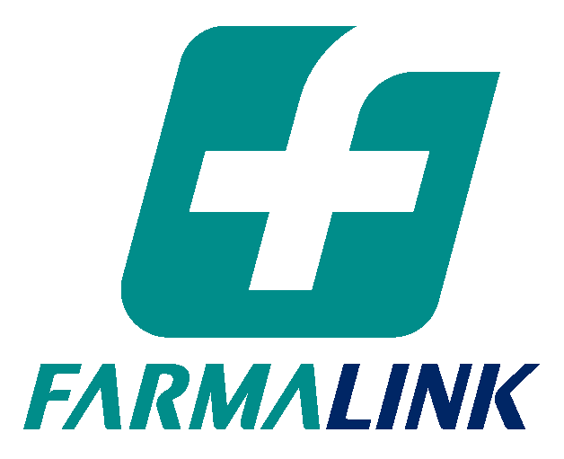

**INFORMACION IMPORTANTE**

**FARMACIAS DEL INTERIOR**

**NUEVO DOMICILIO DE RECEPCION DE RECETAS**

Estimado/a farmacéutico/a:

Tenemos el agrado de comunicarnos con Ud. a fin de informarle que, a partir del día **15 de noviembre** del presente año, las recetas deberán ser enviadas a ENIAC, Venezuela 2983 PB, C.A.B.A., (C.P. 1211), de lunes a viernes, en el horario de 10:00 a 16:00 hs., según los cronogramas vigentes para cada entidad.

Cabe destacar que este cambio impacta en las farmacias del **interior** de nuestro país.

Se considerará como presentación de inicio para la entrega en este nuevo domicilio, la nro. **1278**.

Ante cualquier duda, por favor, comuníquese con nuestro Centro de Llamadas al 0810-333-0000, de lunes a viernes, de 9:00 a 18:00 hs.

Saludos cordiales,

FARMALINK S.A.